Adam Krużyński nowym Dyrektorem ds. Sprzedaży Grupy Nice
Wieloletni Dyrektor Zarządzający Nice Polska, z początkiem marca 2018 roku objął stanowisko Dyrektora ds. Sprzedaży (Chief Sales Officer) w grupie Nice. Od tej pory będzie zarządzał sprzedażą realizowaną przez Nice S.p.A na ponad 100 rynkach geograficznych na całym świecie oraz firmy znajdujące się w grupie Nice (Elero, King Gates, E.T. Systems, Silentron, Peccinin, HySecurity), oraz nadzorował oddziały Nice (subsidiaries) zlokalizowane w 20 krajach na całym świecie.

Krużyński na stanowisku Dyrektora ds. Sprzedaży zastąpił Włocha Simone Donzelli. Oficjalna prezentacja nowego CSO Grupy, odbyła się podczas Międzynarodowych Targów Rolet, Bram i Osłon Przeciwsłonecznych R+T w Stuttgarcie – najważniejszej imprezy branżowej na świecie. Wtedy to podczas Nice Leadership Meeting, Krużyński został przedstawiony managerom Nice z całego świata, jako osoba, która od tej pory zarządzać będzie sprzedażą grupy.
Adam Krużyński jest związany z firma Nice od 2000 roku. Pracę dla Nice Polska rozpoczął jako osoba zarządzająca sprzedażą w regionie, by po kilkunastu miesiącach awansować, obejmując fotel Dyrektora ds. Handlowych, a od 2006 zarządzał firmą piastując stanowisko Dyrektora Zarządzającego.
Podczas swojej pracy dla Nice Polska, Pan Adam dał się poznać jako doskonały manager, a pod jego kierownictwem Nice Polska stała się liderem sprzedaży w branży automatyki dla domu. Ostatnie kilka lat to czas stabilnego, dwucyfrowego wzrostu sprzedaży oraz moment uruchomienia wielu nowych projektów z zakresu profesjonalizacji sieci sprzedaży i implementacji nowych komplementarnych produktów do oferty firmy.
Nominacja Krużyńskiego na stanowisko Dyrektora Sprzedaży jest efektem nowego spojrzenia włoskich właścicieli na rozrastającą się Grupę z perspektywy międzynarodowej i wprowadzenie do firmy osób o innym niż włoski stylu zarządzania. Od kilku lat Nice sukcesywnie realizuje przyjętą strategię rozwoju polegającą na akwizycji nowych marek i umacnianiu swojej pozycji na nowych rynkach geograficznych. Wystarczy tylko wspomnieć, iż w obecnej chwili w skład grupy Nice wchodzą przedsiębiorstwa z Ameryki Północnej i Południowej oraz Afryki. W związku z tym faktem słuszność koncepcji uwzględnienia różnorodności i wielokulturowości w strukturach zarządu spółki wydaje się być bezdyskusyjna.

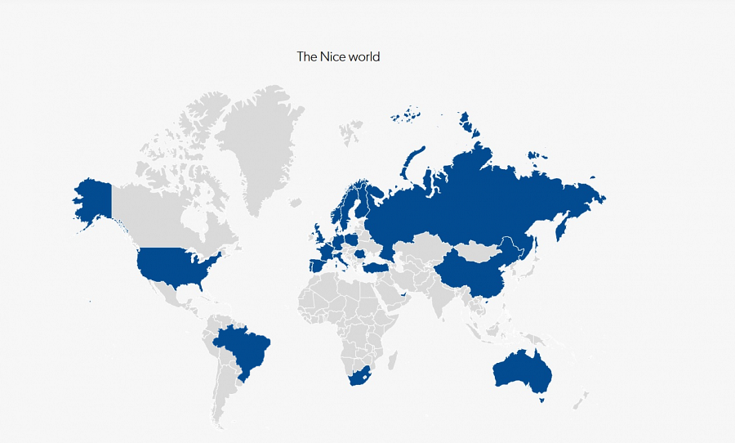
Zmiany personalne w Nice Polska w żadnym stopniu nie wpłyną na pozycję firmy na polskim rynku automatyki domowej, gdzie od lat jesteśmy liderem – zapewnia Krużyński. Będziemy dalej kroczyć obraną drogą rozwoju i inwestycji oraz pielęgnować relacje biznesowe, które są kamieniem milowym sukcesu firmy Nice w Polsce. Ze swojej strony pragnę zapewnić, że choć przyjdzie mi teraz zarządzać sprzedażą również w innych, rozsianych po całym świecie filiach i firmach rodziny Nice, to Polska pozostaje dla grupy bardzo ważnym rynkiem zbytu. Rynkiem, który jest mi wyjątkowo bliski i którego rozwój będę śledził i wspierał ze szczególną uwagą.
O Nice Polska:
Polski oddział Nice jest jednym z pierwszych międzynarodowych oddziałów włoskiej firmy Nice SpA – silnej międzynarodowej grupy posiadającej obecnie 20 oddziałów na całym świecie.
Od 1996 roku, z dystrybutora podstawowych rozwiązań do automatyzacji bram i rolet, Nice Polska stał się dostawcą kompleksowych systemów automatyki dla domu i przemysłu. Obecnie Nice Polska oferuje: automatykę do bram przesuwnych, skrzydłowych, garażowych, przemysłowych oraz rolet, segmentowe bramy garażowe, systemy parkingowe, systemy kontroli ruchu pieszych oraz wideofdomofony.
Kontakt dla Mediów:

Anna Maciesowicz
Marketing Manager
Tel. kom.: 539 955 204
Tel.: 22 759 40 13
email: anna.maciesowicz@nice.pl

